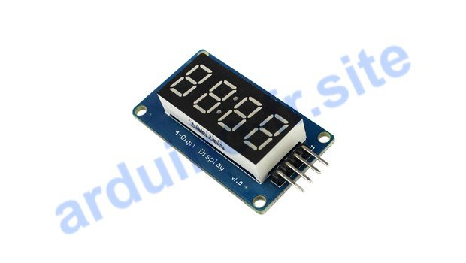

Branchement module display TM1637 Arduino
Le module Arduino TM1637 (affichage à sept segments) vous permet d’afficher des informations provenant de capteurs et de dispositifs ou de construire une horloge avec un thermomètre sur la base du module. Voyons comment connecter un afficheur à 4 chiffres et sept segments basé sur le pilote TM1637 avec des exemples de programmes pour sortir des informations sur l’afficheur, y compris le capteur de température DHT22 ou DHT11.

Module display TM1637 datasheet, pinout
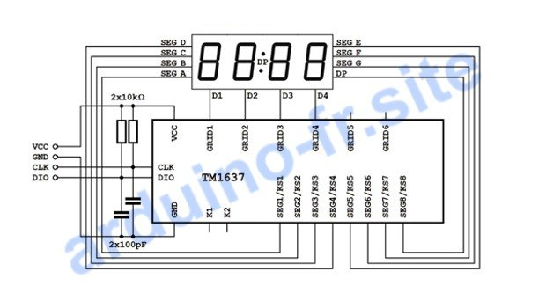
Caractéristiques display TM1637:
- Alimentation: 5 V ou 3.3 V
- Utilise 2 broches pour communiquer
- Chipset: TM1637
Le module d’affichage a la construction la plus simple possible et est basé sur le pilote TM1637 avec une interface de bus à deux fils. L’afficheur 4 afficheurs 7 segments TM1637 à quatre chiffres ne prend pas en charge le protocole i2c standard car le module ne possède pas d’adresse d’esclave. Les fabricants proposent des modèles display avec des LED blanches, rouges, bleues et vertes; l’écran à sept segments mesure 0,36 ou 0,56 pouces.

Comment brancher afficheur TM1637 Arduino Uno
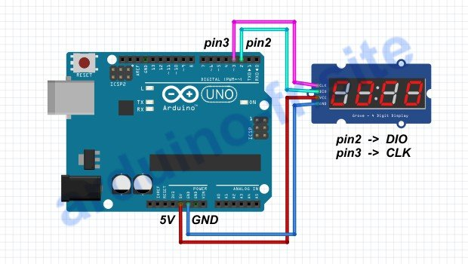
Le module 4 afficheurs 7 segments TM1637 est connecté à l’Arduino avec quatre broches – deux fils sont pour l’alimentation (5V et GND) et les deux autres (CLK et DIO) se connecteront à n’importe quel port numérique. Pour travailler avec l’indicateur TM1637 à quatre chiffres, il faut installer la bibliothèque TM1637Display.h Arduino IDE qui permet d’afficher non seulement les chiffres mais aussi certaines lettres de l’alphabet latin (voir le tableau suivant).

Programme Arduino affichage des chiffres sur le module
#include "TM1637Display.h"
TM1637Display display(3, 2); // CLC, DIO
const uint8_t tire[] = {
SEG_G // -
};
const uint8_t C[] = {
SEG_A | SEG_F | SEG_E | SEG_D // C
};
const uint8_t DONE[] = {
SEG_B | SEG_C | SEG_D | SEG_E | SEG_G, // d
SEG_A | SEG_B | SEG_C | SEG_D | SEG_E | SEG_F, // O
SEG_C | SEG_E | SEG_G, // n
SEG_A | SEG_D | SEG_E | SEG_F | SEG_G // E
};
void setup() {
display.setBrightness(4); // luminosité de 0 à 7
display.clear();
display.setSegments(tire, 1, 0); // -___
delay(200);
display.setSegments(tire, 1, 1); // _-__
delay(200);
display.setSegments(tire, 1, 2); // __-_
delay(200);
display.setSegments(tire, 1, 3); // __₋
delay(200);
display.clear();
display.setSegments(DONE, 4, 0); // dOnE
delay(500);
display.clear();
}
void loop() {
display.showNumberDec(1, true, 1, 0); // 1___
delay(500);
display.showNumberDec(2, true, 1, 1); // 12__
delay(500);
display.showNumberDec(3, true, 1, 2); // 123_
delay(500);
display.showNumberDec(4, true, 1, 3); // 1234
delay(500);
display.clear();
display.showNumberDec(00, true, 2, 1); // _00_
delay(500);
display.setSegments(C, 1, 3); // _00C
delay(500);
display.clear();
}

Explication du code affichage des chiffres sur le module:
- les caractères et les lettres sont créés avec const uint8_t [] = {};
- les fonctions et commandes de la bibliothèque TM1637Display.h pour l’indicateur à 4 chiffres sont détaillées à la fin de cette page.
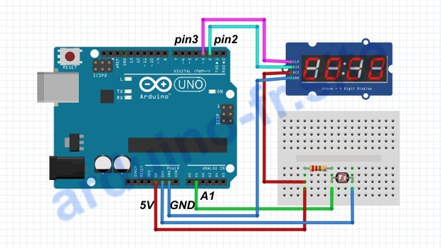
Connecter module TM1637 et photorésistor à Arduino
Dans le programme suivant, la variable c sera affichée – les valeurs du capteur de lumière analogique (photorésistance), mais tout autre capteur analogique pour le microcontrôleur Arduino peut être utilisé. Dans cet exemple, le module affiche un nombre à trois chiffres et le quatrième segment affiche la lettre ‘c’, qui a été créée dans le programme à l’aide d’un tableau.

Programme Arduino afficheur TM1637 et photorésistor
#include "TM1637Display.h"
TM1637Display display(3, 2); // CLC, DIO
int c;
const uint8_t c[] = {
SEG_G | SEG_E | SEG_D // c
};
void setup() {
Serial.begin(9600);
pinMode(A1, INPUT);
display.setBrightness(4); // luminosité de 0 à 7
display.clear();
}
void loop() {
c = analogRead(A1);
Serial.println(c);
display.showNumberDec(c, false, 3, 0);
display.setSegments(c, 1, 3);
delay(500);
}

Explication du code module afficheur TM1637 et photorésistor:
le code est pour un nombre à trois chiffres, si la variable doit avoir une valeur à quatre chiffres, alors changez la ligne display.showNumberDec(c, false, 4, 0); et n’affichez pas le caractère ‘c‘.
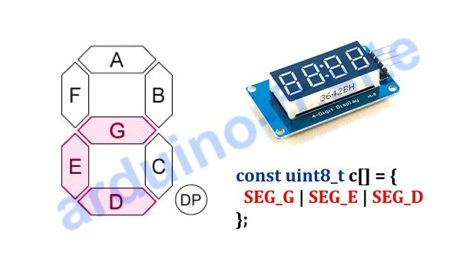
Exemple de tableau pour la création d’un symbole à TM1637

Description de la bibliothèque TM1637Display.h
setBrightness(brightness, true/false) – cette fonction peut être utilisée n’importe où dans le code et définit la luminosité de l’affichage. Vous pouvez spécifier le niveau de brightness de 0 (luminosité la plus faible) à 7 (luminosité la plus élevée). Le deuxième paramètre est utilisé pour activer/désactiver l’affichage, false signifie que l’affichage est éteint.
clear() – commande permettant d’effacer l’affichage
setSegments(segments, length, position) – cette fonction est utilisée pour définir des segments individuels, où segments est un tableau (créé au début avec const uint8_t). L’argument length spécifie le nombre de caractères dans le tableau, pour l’assemblage du thermomètre sur le TM1637 deux caractères sont utilisés – °C. position – spécifie la position à partir de laquelle le symbole doit être imprimé sur l’écran LED.
showNumberDec(number, leading_zeros, length, position), où le premier argument number est le nombre qui est affiché sur l’indicateur. Le deuxième argument leading_zeros est utilisé pour activer (true) ou désactiver (false) les zéros de tête. 10 sans zéros non significatifs s’imprime comme __10, et avec des zéros significatifs comme 0010. Les troisième et quatrième arguments de la fonction sont les mêmes que dans la fonction précédente.
showNumberDecEx(number, dots, leading_zeros, length, position) – Cette fonction vous permet de contrôler les points de l’affichage. Elle ne diffère de la fonction showNumberDec que par les dots d’argument. Pour les affichages avec deux points, vous devez spécifier 0b01000000 pour activer les deux points et 0b0000000000 pour les désactiver.
Conclusion. L’affichage MT1637 avec un deux-points au centre est la solution la plus simple pour créer un chronomètre ou une horloge en temps réel. Le module lui-même se compose de quatre afficheurs à sept segments, chacun étant constitué de sept LED marquées des lettres « a » à « g », qui s’allument indépendamment les unes des autres. Aucune résistance supplémentaire n’est nécessaire lors de la connexion de la carte Arduino Uno.

